Planning:

-implementaties:

Door middel van meerdere segmentatie technieken moet ik vaststellen of de topping van een pizza verdeeld is. Eerst moet ik uit het plaatje de vorm van de pizza kunnen lezen met wat erop zit. Ik moet door middel van kleur bepaalde ingrediënten identificeren en dit omzetten naar een percentage.

-experimenten:

Allereerst ga ik experimenteren met het lezen van kleuren. Ik wil accuraat de clusters van kleuren kunnen zien.   
Daarna ga ik deze kleuren omzetten naar percentages en kijken of deze data klopt.  
Ik ga ook experimenteren met segmentatie. Zowel voor kwadranten als cirkels.  
Als al deze experimenten zijn gelukt kan ik het bij elkaar voegen en meerdere verschillende pizza’s testen. Vervolgens kan ik dit vergelijken met de data van de paper om te zien of de data ongeveer gelijk is.

-data:

Om te vergelijken of mijn code correct werkt ga ik mijn resultaten vergelijken met die van het paper.

In tabel 1 van het paper is een overzicht te zien per pizza met het percentage topping per kwadrant en cirkel.

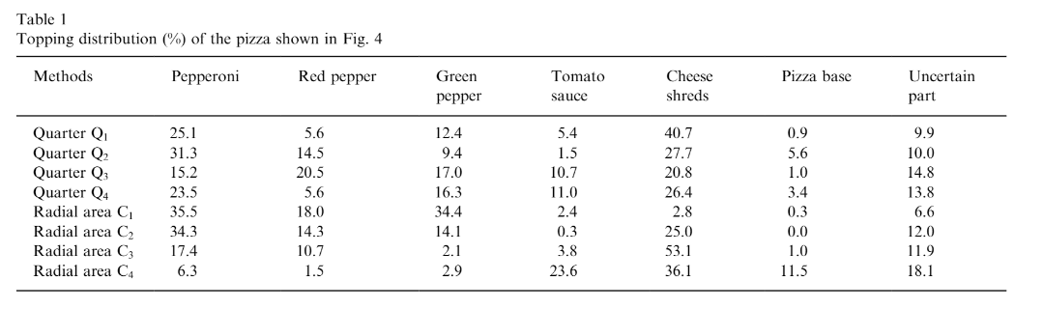

Tabel 2 van het paper laat het complete percentage zien, deze zou ook moeten overeenkomen met mijn resultaten:

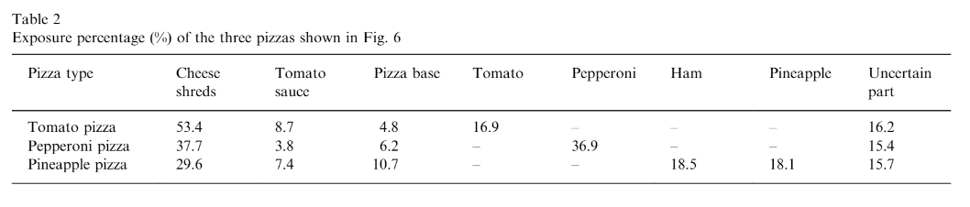

Hierbij horen deze pizza’s:

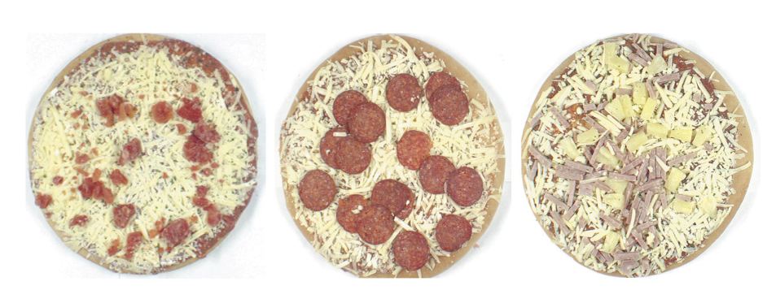

Tijd planning:

Week 3: Experiment code schijven voor het identificeren van de ingrediënten en onderzoek

Week 4: Werkende code voor het identificeren van de ingrediënten. De code resultaten zijn accuraat.

Week 5: Experiment code schrijven voor segmentatie van de pizza.

Week 6. Segmentatie en kleuren identificatie bij elkaar zetten en werkend maken.

Week 7: De resultaten op de correcte manier omzetten en vergelijken met resultaten van het paper.

Om te bekijken of ik de ingrediënten goed kan identificeren ga ik de resultaten vergelijken met die van het paper:  
